|  |
| --- |
| 5e2286e02a8d3a65558ad3adf7534670.jpg |
|  |
| **Manual de Usuario del programa DataShop** |
|  |
| **09ffbf3c0377b5a1abe5e8abc21740a6-d7hgknn.png** |





Tecnicatura Superior en Programación

Materia: Programación III

Alumno:

|  |
| --- |
| -Aguirre Brian |
| Legajo |
| Mail: |

Profesores:

|  |
| --- |
| [Claudio Fernández](http://frgp.cvg.utn.edu.ar/user/view.php?id=6089&course=1) |
| [Tamara Herrera](http://frgp.cvg.utn.edu.ar/user/view.php?id=1378&course=1) |

Índice

Introducción………………………………………………………………………………………..05  
 Menú Principal…………………………………………………………………………………….06  
 Listados……………………………………………………………………………………………….07  
Filtrado en productos…………………………………………………………………………..08  
Listado clientes…………………………………………………………………………………….09  
Filtrado clientes……………………………………………………………………………………10  
Listados proveedores…………………………………………………………………………..10  
Filtrado proveedores……………………………………………………………………………11  
Listado Marcas…………………………………………………………………………………….11  
Listado Géneros…………………………………………………………………………………..12  
Listado nuevo registros……………………………………………………………………….12  
Agregar nuevo producto……………………………………………………………………..13  
Nuevo registro cliente…………………………………………………………………………15  
Nuevo Proveedor………………………………………………………………………………..15  
Nueva marca……………………………………………………………………………………….17  
Nuevo género……………………………………………………………………………………..18  
Botones principales…………………………………………………………………………….18  
Transacciones……………………………………………………………………………………..18  
Nuevo usuario…………………………………………………………………………………….22  
Estadísticas…………………………………………………………………………………………22

Introducción  
  
El siguiente manual tiene por objetivo explicar el uso del programa DataShop, Confeccionado para la materia Programación III por Brian Aguirre y José Hernández. Este programa tiene la funcionalidad de administrar una tienda de ventas de video juegos y consolas. Por medio de diferentes ventanas el usuario puede agregar productos, clientes, proveedores, marcas y géneros. Así mismo se pueden realizar modificaciones de la base de datos, transacciones de los productos y visualizar diversas estadísticas para el análisis de las ventas.

Pantalla inicial LOGIN

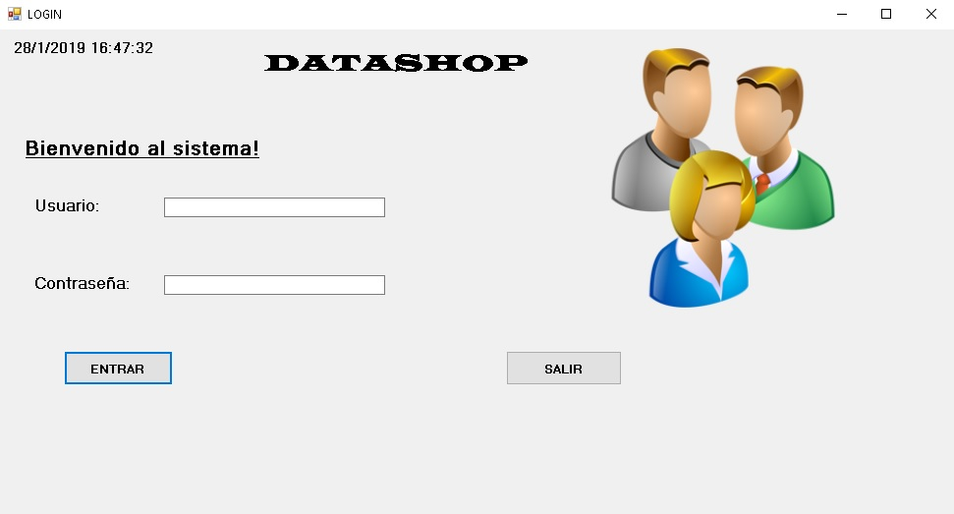  
Su función es la de dar acceso al sistema por medio de un sistema de logueo, el usuario deberá ingresar su nombre y contraseña. De forma predeterminada se puede acceder si se ingresa como usuario ‘ADMIN’ y como contraseña ‘ADMIN’.

Menú principal

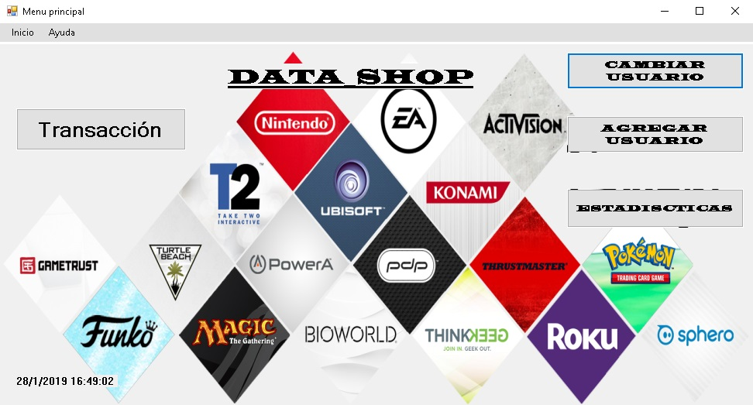

El menú principal consta de cuatro botones:

-Transacción.

-Cambiar usuario.

-Agregar usuario.

-Estadísticas.

|  |
| --- |
| El botón de agregar usuario solo estará disponible si somos Administradores |

La barra de tareas superior consta de las siguientes pestañas:

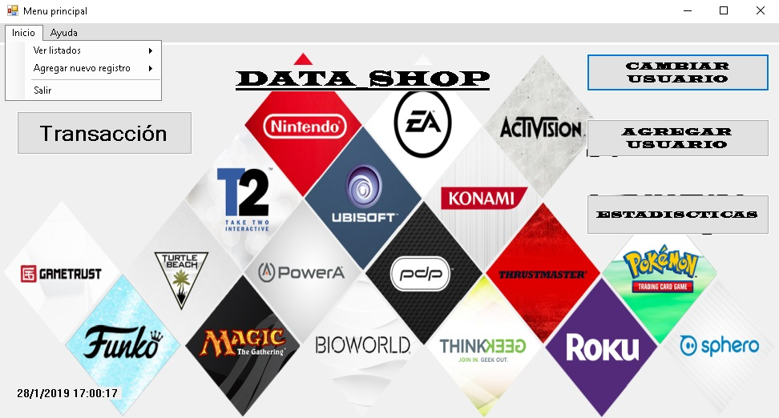

En la pestaña de inicio se despliegan dos opciones:  
  
 **1 - Ver listados**

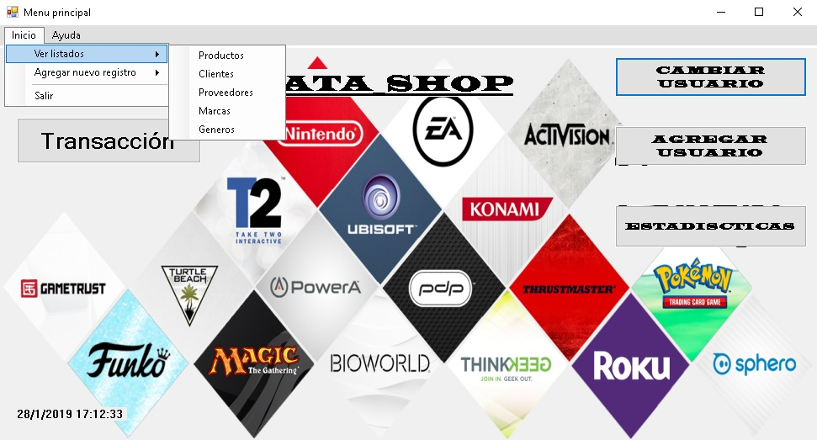

Se visualizaran los ítems con los cuales cuenta la base de datos

|  |
| --- |
| Ver listados > Productos |

Nos muestra un listado de todos los productos en existencia en la base de datos

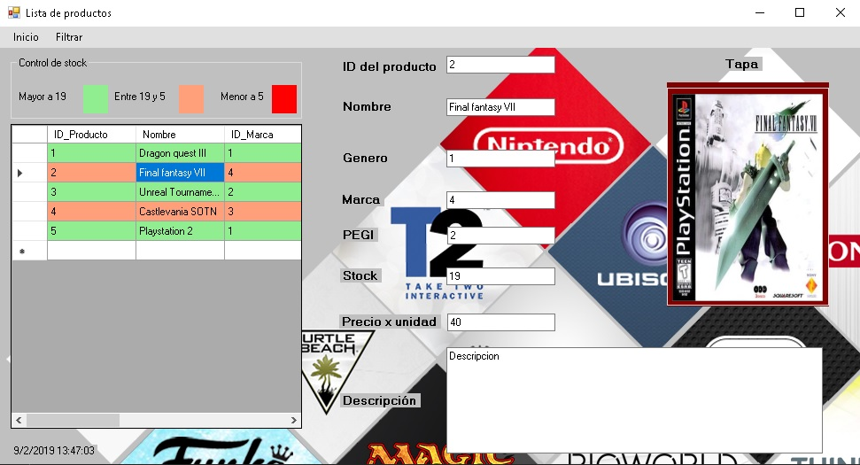

Dichos casilleros se mostraran con un fondo verde, naranja o rojo dependiendo del **stock** de cada producto.

|  |
| --- |
| Ver listados > Productos > Filtrar |

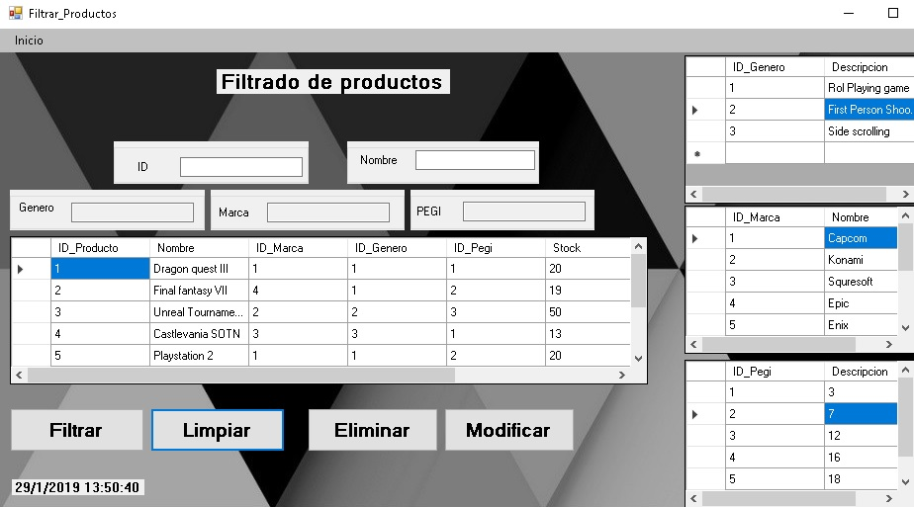

Dentro de las opciones de filtrado de productos tenemos las siguientes opciones:

1-**Filtrar**, Aplica al recuadro principal las opciones seleccionadas en ID, Nombre, Genero, Marca y PEGI.

2-**Limpiar**, quita cualquier tipo de filtro que se le haya aplicado con el botón **Filtrar.**

3-**Eliminar,** borra el producto en su totalidad.

4-**Modificar**, modifica uno de los campos o varios de un registro seleccionado.

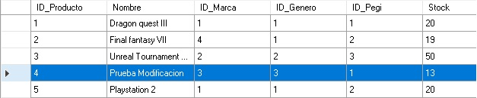

Una vez modificado uno de los campos, clickeamos el extremo izquierdo para seleccionar todo el registro y luego le damos al botón MODIFICAR.

|  |
| --- |
| Si se modifica el nombre del producto, la imagen asociada a ella no aparecerá. Para solventar esa cuestión debemos ingresar a la carpeta de las portadas ubicada en: “DataShop\bin\Debug\Portadas” Se deberá modificar el archivo de imagen al nuevo nombre del producto para que vuelva a vincularse a los listados. |

|  |
| --- |
| Ver listados > Clientes |

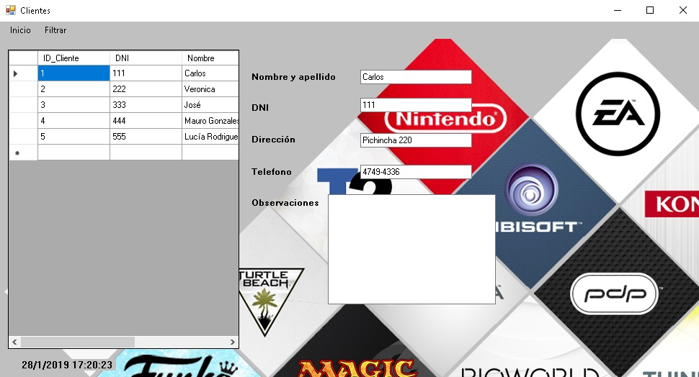

Se visualizaran todos los clientes ingresados a la base de datos.

|  |
| --- |
| Ver listados > Clientes > Filtrar |

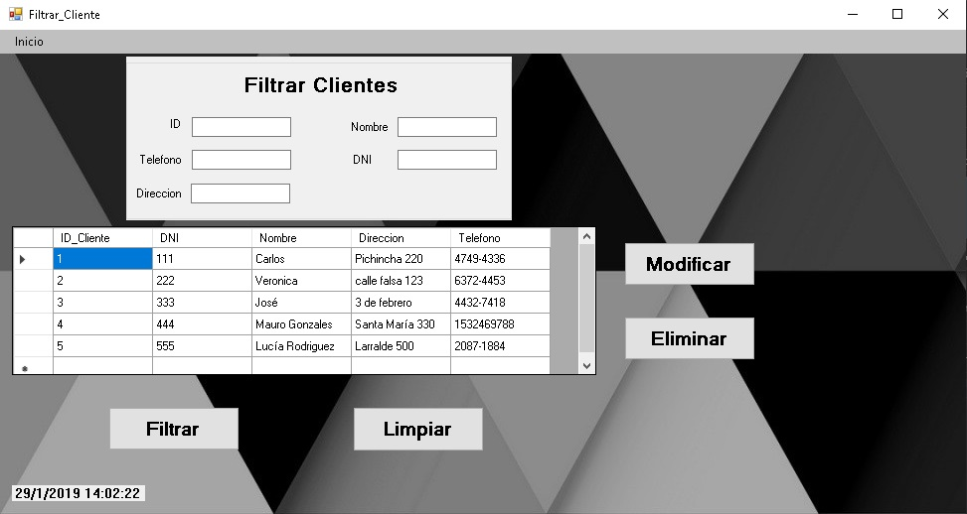

|  |
| --- |
| Las funciones de Filtrar, Limpiar, Modificar y Eliminar funcionan de igual manera que en el menú filtrado de Productos. |

|  |
| --- |
| Ver listados > Proveedores |

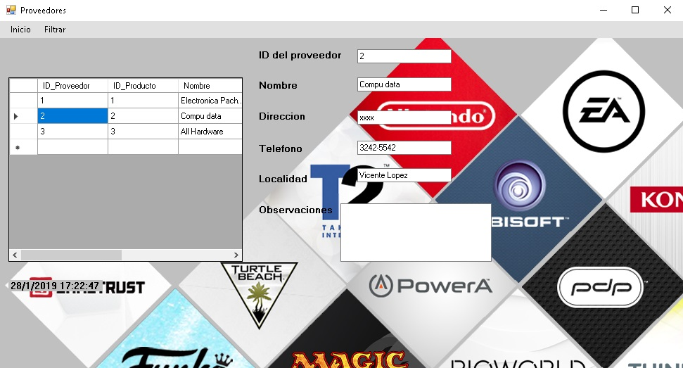

Se visualizaran todos los proveedores ingresados a la base de datos.

|  |
| --- |
| Ver listados > Proveedores > Filtrar |

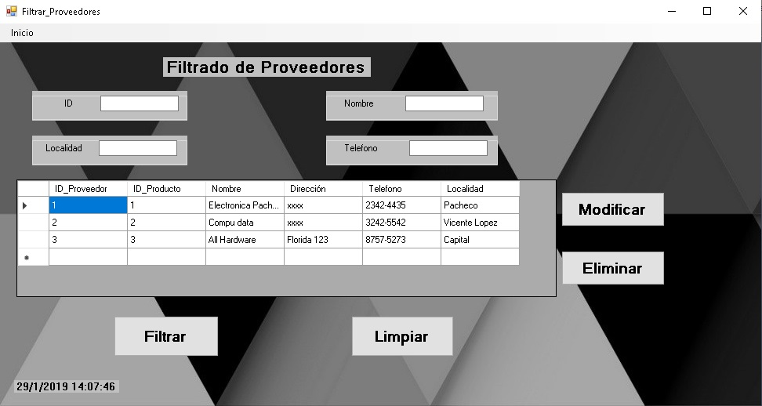

|  |
| --- |
| Las funciones de Filtrar, Limpiar, Modificar y Eliminar funcionan de igual manera que en el menú filtrado de Productos. |

|  |
| --- |
| Ver listados > Marcas |

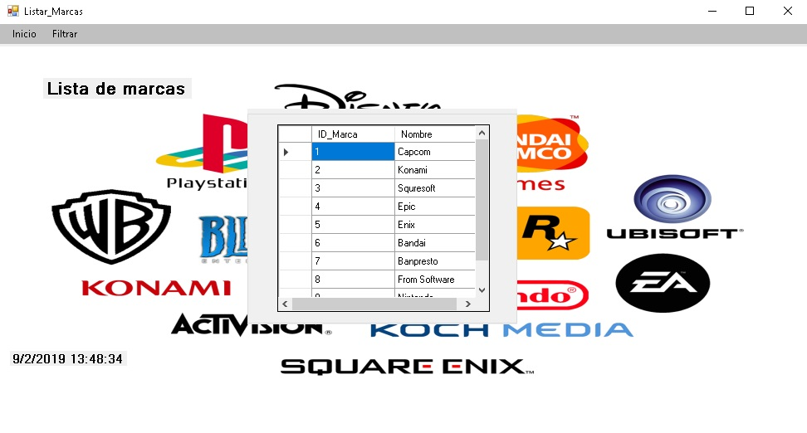

Se visualizaran todas las marcas ingresados a la base de datos.

|  |
| --- |
| Ver listados > Géneros |

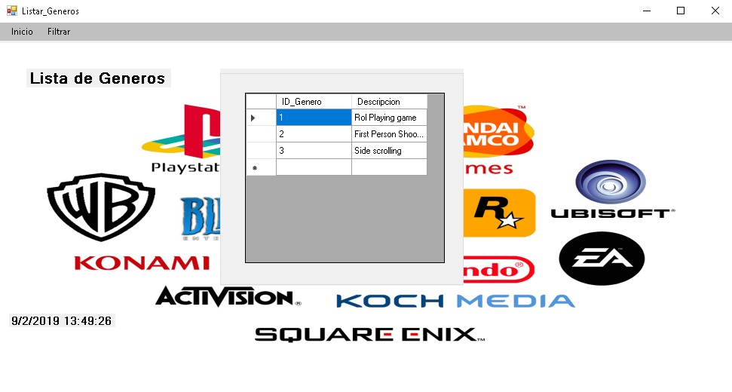

Se visualizaran todos los géneros ingresados a la base de datos.

**2 – Agregar nuevo registro**

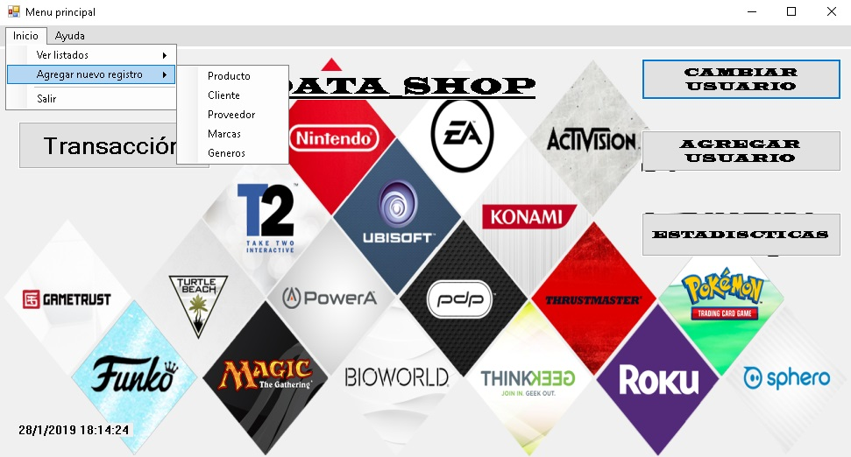

|  |
| --- |
| Agregar nuevo registro > Producto |

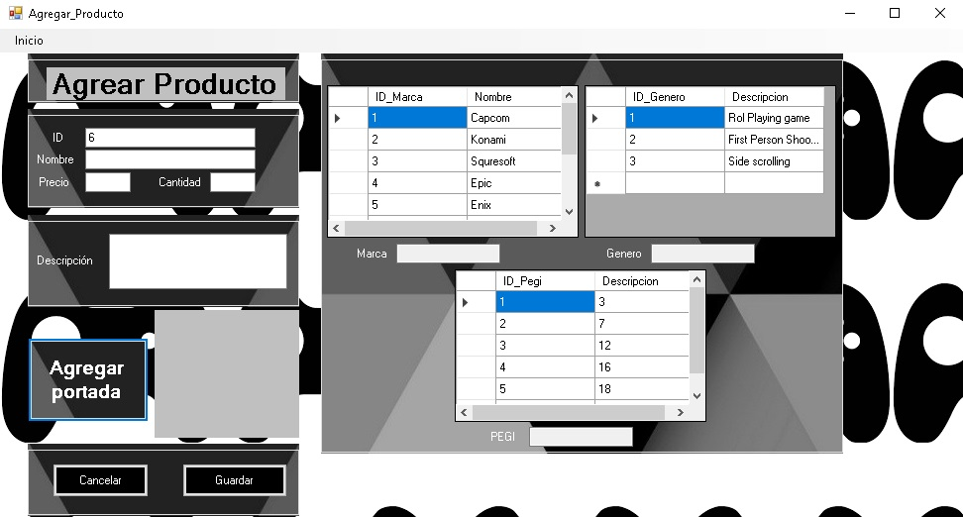

Si deseamos ingresar un nuevo producto debemos ingresar  
-Nombre  
-Precio y cantidad  
-Descripción   
  
A continuación con solo clickear una de las filas, de las 3 grillas del lado derecho, se seleccionará automáticamente la Marca, Genero y tipo de PEGI (Pan European Game Information). Por último para agregar una portada clikeamos el botón ‘Agregar portada’ se nos abrirá una pestaña nueva de exploración de archivos en donde elegiremos la imagen en cuestión.

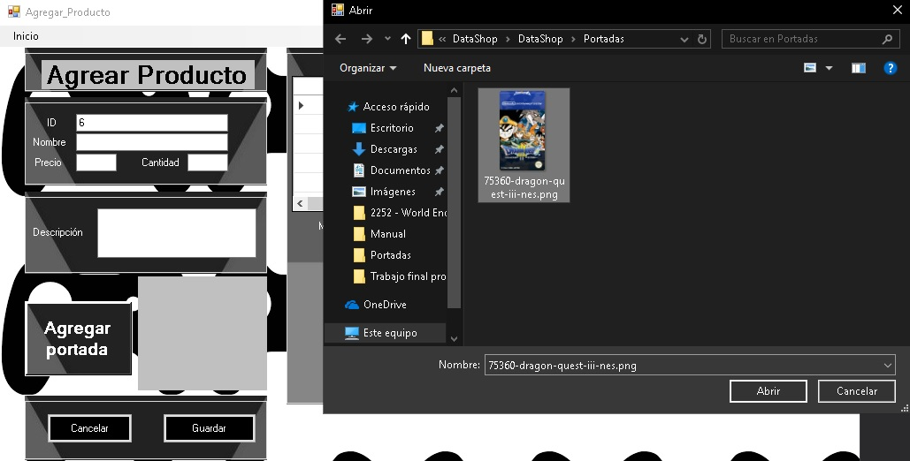

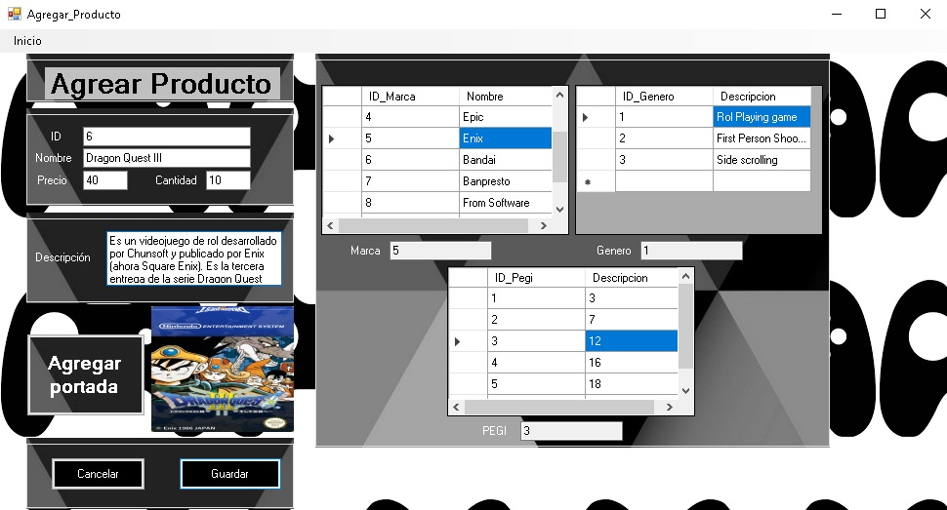

Una vez completado los datos le damos click a ‘Guardar’ para que el nuevo producto ingrese en la base de datos. Aparecerá el siguiente mensaje:

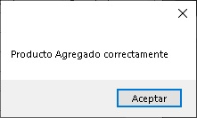

Si por alguna razón no se han ingresado los datos correspondientes en alguno de los campos el mismo sistema nos lo indicara marcando en rojo los casilleros faltantes como se muestra en la siguiente imagen.

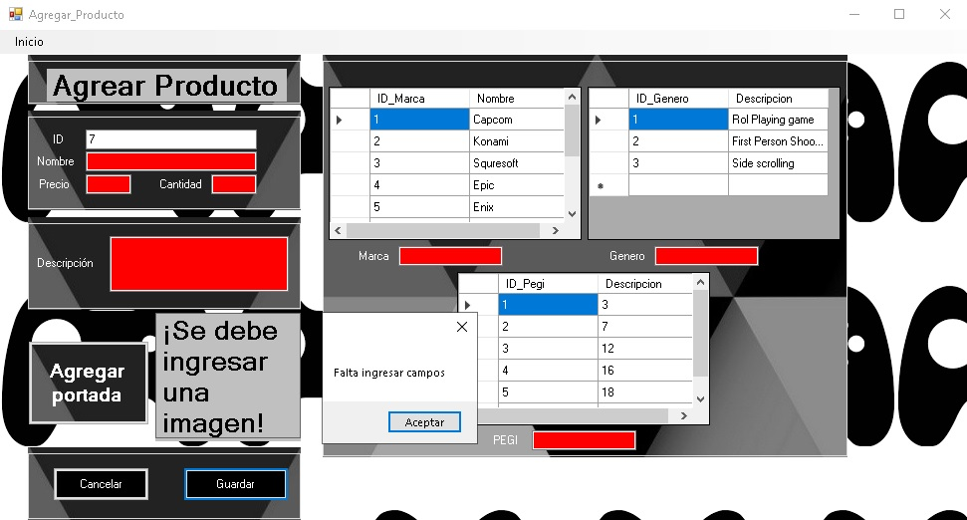

|  |
| --- |
| Agregar nuevo registro > Cliente |

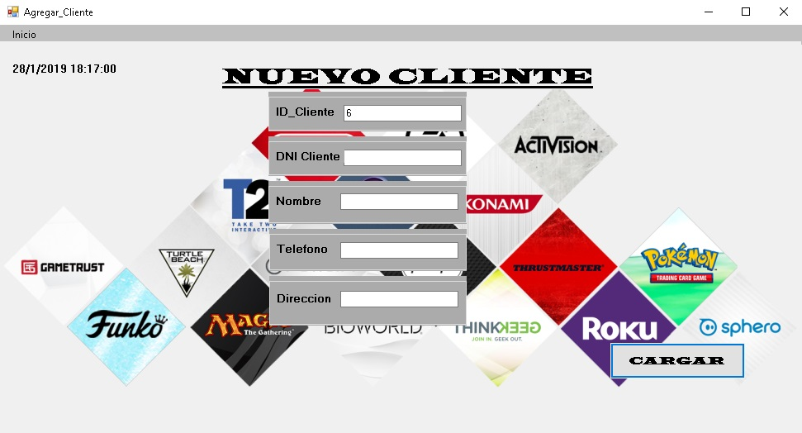

Para ingresar un nuevo cliente llenamos los campos y luego le click a **CARGAR** un mensaje aclaratorio nos dirá si la carga se efectuó con éxito aparecerá un cartel aclaratorio, si llegara a faltar el ingreso de un campo el sistema nos avisará coloreando de rojo el campo en cuestión.

|  |
| --- |
| Agregar nuevo registro > Proveedor |

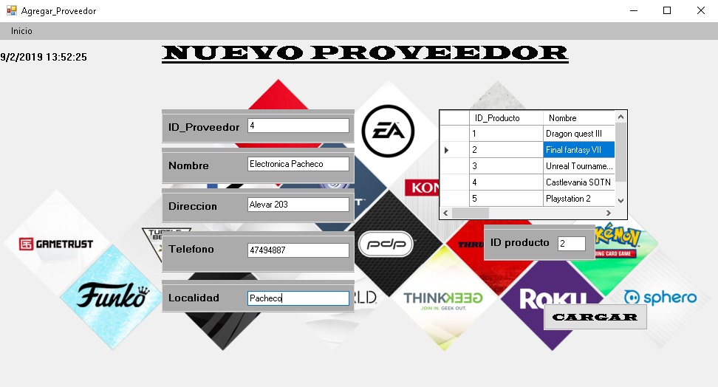

Para ingresar un nuevo proveedor llenamos los campos, por último seleccionamos uno de los productos del listado derecho y luego le damos click a **CARGAR** un mensaje aclaratorio nos dirá si la carga se efectuó con éxito, si llegara a faltar el ingreso de un campo el sistema nos avisará coloreando de rojo el campo en cuestión.

|  |
| --- |
| Agregar nuevo registro > Marca |

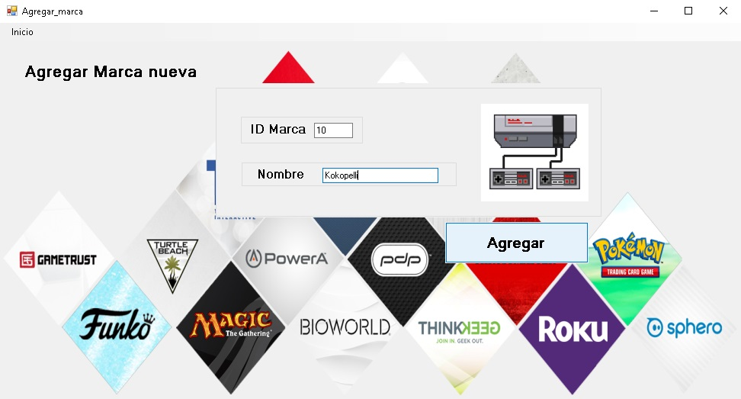

Para ingresar una nueva marca llenamos los campos y luego le click a **CARGAR** un mensaje aclaratorio nos dirá si la carga se efectuó con éxito aparecerá un cartel aclaratorio, si llegara a faltar el ingreso de un campo el sistema nos avisará coloreando de rojo el campo en cuestión.

|  |
| --- |
| Agregar nuevo registro > Genero |

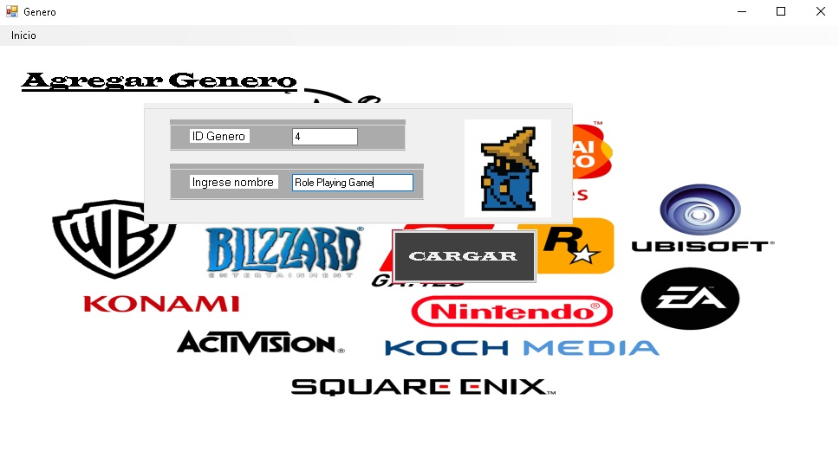

Para ingresar un nuevo género llenamos los campos y luego le click a **CARGAR** un mensaje aclaratorio nos dirá si la carga se efectuó con éxito aparecerá un cartel aclaratorio, si llegara a faltar el ingreso de un campo el sistema nos avisará coloreando de rojo el campo en cuestión.

Botones del menú principal

-Transacciones

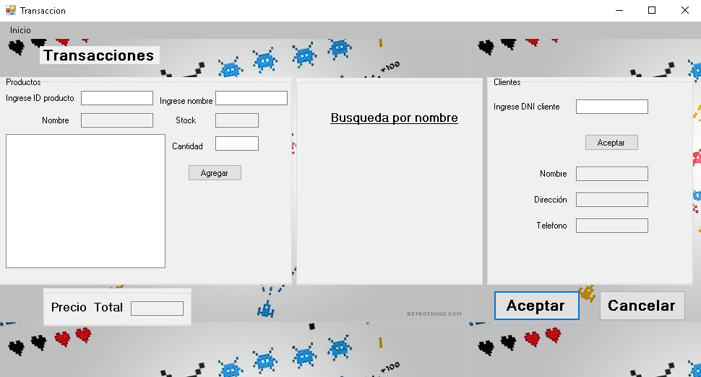

La pantalla de transacciones cumple como función la de realizar ventas. Para ello debemos elegir el producto, seleccionando directamente su ID o por medio de su nombre.

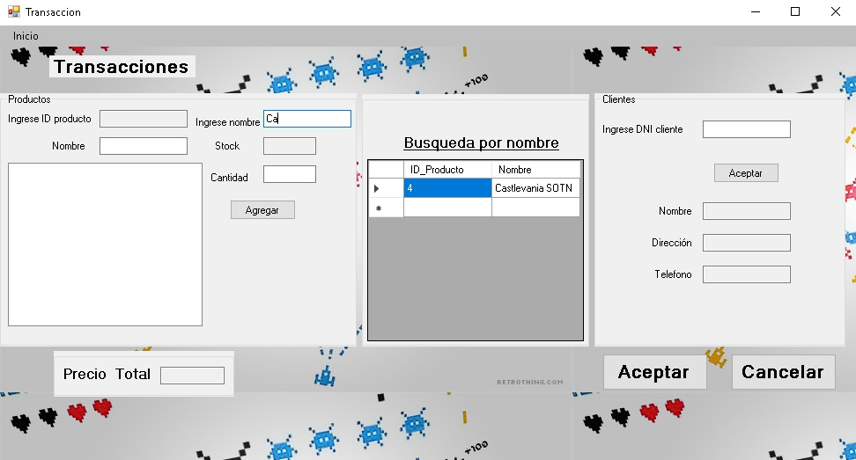

Le damos click al producto deseado y agregamos la cantidad que queremos vender:  
  
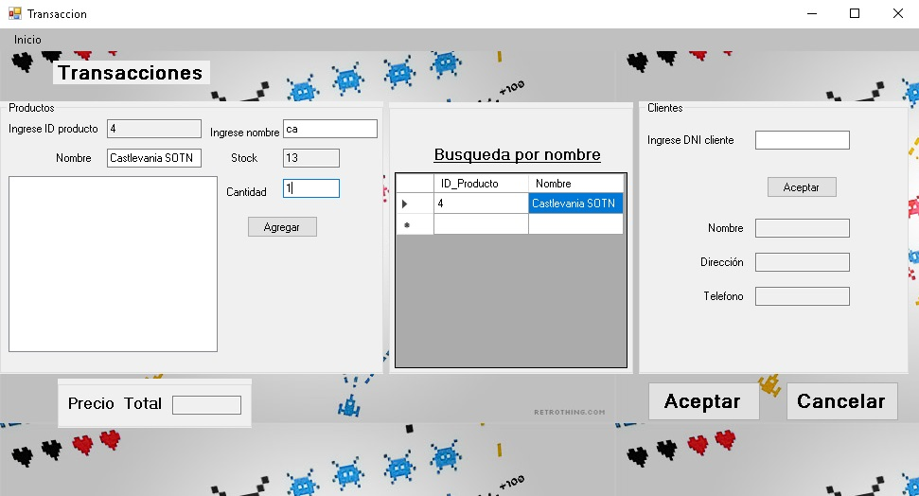

Clickeamos agregar, ese ítem pasará al listado del lado izquierdo, si lo deseamos podemos agregar más de un producto repitiendo los pasos anteriores.

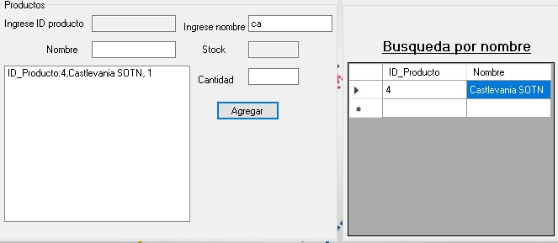

Para finalizar solo queda llenar los datos del cliente, para ello ingresamos el DNI y le damos a aceptar:

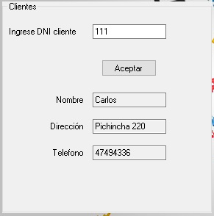

Una vez llenados todos los datos le damos a aceptar. Nos aparecerá la factura con los datos que hemos ingresado y esa nueva venta se podrá ver, si así lo deseamos, en la parte de estadísticas que desarrollaremos más adelante.

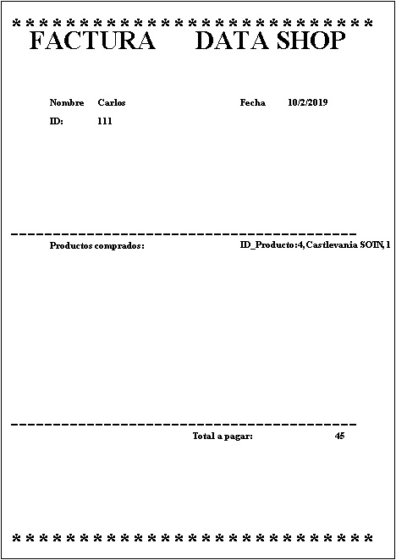

-Agregar nuevo usuario

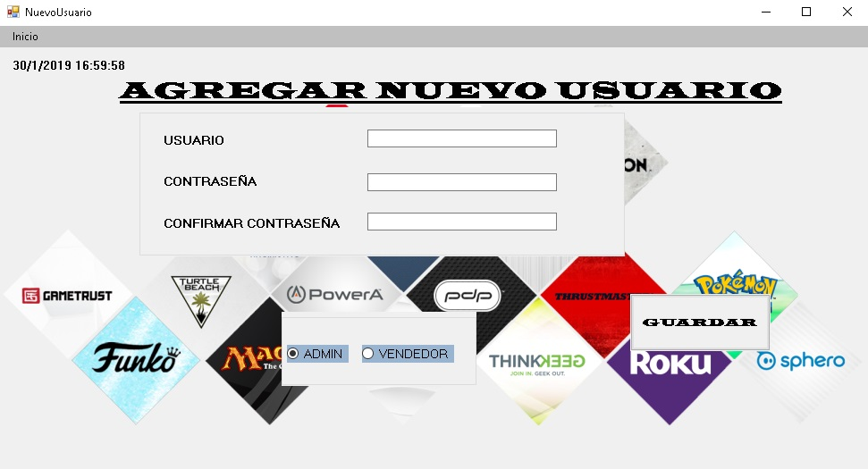

Será necesario ingresar USUARIO y CONTASEÑA, por último se deberá CONFIRMAR CONTASEÑA y seleccionar el tipo de usuario. El tipo de usuario **ADMIN** tendrá permiso para modificar la base de datos ya sean de productos, clientes, proveedores, etc. Por otro lado el usuario **VENDEDOR** no tendrá dichos permisos y solo podrá consultar los diferentes listados y usar los filtrados al igual que utilizar transacciones para ingresar ventas y las estadísticas,

-Cambiar de usuario, nos llevara al primer menú de logueo para ingresar usuario y contraseña

-Estadísticas

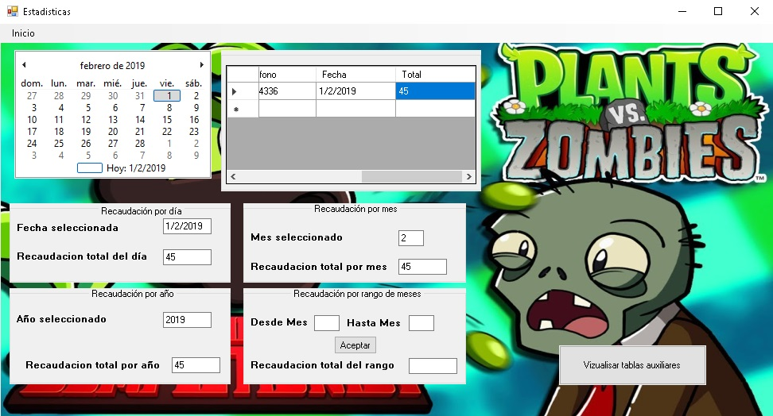

En el apartado de estadísticas se pueden consultar las recaudaciones por día, mes, año o incluso rango entre meses.

El botón **Visualizar tablas auxiliares**, que solo será visible siendo administrador, tiene como función mostrar las tablas de ventas y detalles de ventas de la base de datos para un mejor análisis del sistema como se muestra en la siguiente imagen.  
  
